附件2

收费单位：上海市松江区殡仪馆
殡葬用品价格公示表
殡葬用品名称 |  | 收费标准 | 计价单位 | 收费管理  形式 | 材质 | 规格 | 等级 | 减免/优惠政策 | 备注  （可附照片）
骨灰盒-一品富贵 |  | 260元 | 元/个 | 市场调节价 | 番龙眼 | 310mm*200mm*200mm | 合格品 | / | 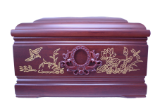
骨灰盒-怀念 |  | 360元 | 元/个 | 市场调节价 | 姜饼木 | 310mm*200mm*198mm | 合格品 | / | 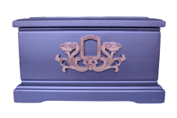
骨灰盒-永福 |  | 530元 | 元/个 | 市场调节价 | 姜饼木 | 308mm*198mm*198mm | 合格品 | / | 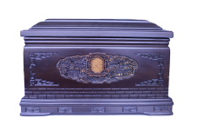
骨灰盒-耶稣基督 |  | 660元 | 元/个 | 市场调节价 | 摘亚木 | 308mm*198mm*198mm | 合格品 | / | 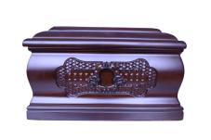
骨灰盒-福寿康宁 |  | 860元 | 元/个 | 市场调节价 | 二翅豆 | 308mm*198mm*198mm | 合格品 | / | 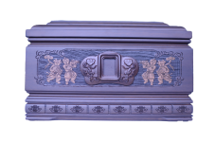
骨灰盒-福泽后代 |  | 960元 | 元/个 | 市场调节价 | 印茄木 | 310mm*200mm*200mm | 合格品 | / | 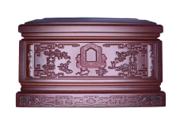
骨灰盒-五福临门 |  | 1110元 | 元/个 | 市场调节价 | 鸡翅木 | 310mm*200mm*190mm | 合格品 | / | 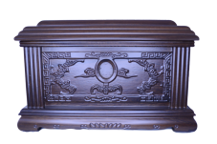
骨灰盒-世代荣华 |  | 1710元 | 元/个 | 市场调节价 | 古夷苏木 | 308mm*198mm*198mm | 合格品 | / | 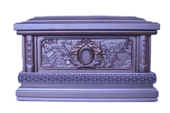
骨灰盒-落叶归根 |  | 1910元 | 元/个 | 市场调节价 | 风车木 | 310mm*200mm*190mm | 合格品 | / | 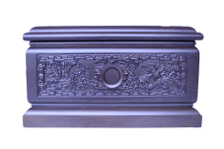
骨灰盒-祥瑞年年 |  | 2300元 | 元/个 | 市场调节价 | 风车木 | 308mm*198mm*198mm | 合格品 | / | 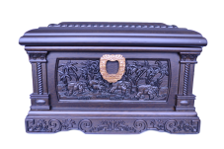
骨灰盒-十字架 |  | 2600元 | 元/个 | 市场调节价 | 可乐豆 | 308mm*198mm*198mm | 合格品 | / | 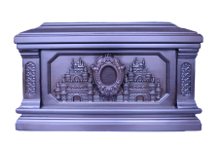
骨灰盒-吉祥如意 |  | 2700元 | 元/个 | 市场调节价 | 褐相思 | 308mm*198mm*190mm | 合格品 | / | 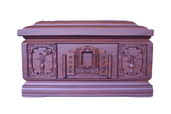
卫生棺-小寿字纸棺 |  | 455元 | 元/个 | 市场调节价 | 环保板材、瓦伦纸 | 2050mm*600mm*400mm | 合格品 | / | 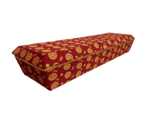
卫生棺-金辰1号 |  | 855元 | 元/个 | 市场调节价 | 环保板材、瓦伦纸 | 2050mm*600mm*460mm | 合格品 | / | 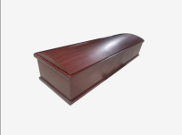
卫生棺-基督棺 |  | 885元 | 元/个 | 市场调节价 | 环保板材、瓦伦纸 | 2050mm*600mm*450mm | 合格品 | / | 
卫生棺-万古长青 |  | 945元 | 元/个 | 市场调节价 | 环保板材、瓦伦纸 | 2050mm*600mm*450mm | 合格品 | / | 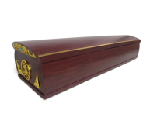
卫生棺-金辰2号 |  | 955元 | 元/个 | 市场调节价 | 环保板材、瓦伦纸 | 2050mm*600mm*460mm | 合格品 | / | 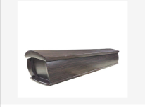
卫生棺-特大方棺 |  | 1955元 | 元/个 | 市场调节价 | 环保板材、瓦伦纸 | 2100mm*650mm*480mm | 合格品 | / | 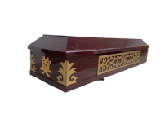
卫生棺-金辰4号 |  | 2055元 | 元/个 | 市场调节价 | 环保板材、瓦伦纸 | 2100mm*650mm*495mm | 合格品 | / | 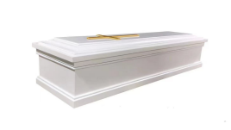
谢礼1 |  | 20元 | 元/套 | 市场调节价 | 毛巾×1，云片糕×1 | 235mm*175mm*40mm | 合格品 | / | 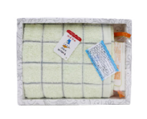
谢礼2 |  | 25元 | 元/套 | 市场调节价 | 毛巾×1，云片糕×1，寿碗×1 | 215mm*210mm*60mm | 合格品 | / | 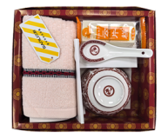
谢礼3 |  | 35元 | 元/套 | 市场调节价 | 毛巾×1，香皂×1，寿碗×1 | 215mm*210mm*60mm | 合格品 | / | 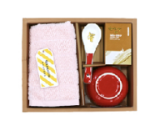
寿衣  套装  一 | 罩衣 | 330元 | 元/套 | 市场调节价 | 锦纶丝+聚酯纤维丝+聚酯纤维薄膜丝 | 男/女均码 | 合格品 | / | 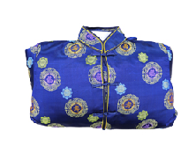  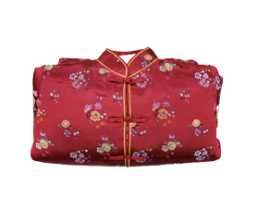
寿衣  套装  一 | 棉衣 | 330元 | 元/套 | 市场调节价 | 聚酯纤维
寿衣  套装  一 | 夹衣 | 330元 | 元/套 | 市场调节价 | 聚酯纤维
寿衣  套装  一 | 衬衣 | 330元 | 元/套 | 市场调节价 | 聚酯纤维
寿衣  套装  一 | 披风 | 330元 | 元/套 | 市场调节价 | 锦纶丝+聚酯纤维丝+聚酯纤维薄膜丝
寿衣  套装  一 | 罩裤 | 330元 | 元/套 | 市场调节价 | 锦纶丝+聚酯纤维丝+聚酯纤维薄膜丝
寿衣  套装  一 | 棉裤 | 330元 | 元/套 | 市场调节价 | 聚酯纤维
寿衣  套装  一 | 衬裤 | 330元 | 元/套 | 市场调节价 | 聚酯纤维
寿衣  套装  二 | 罩衣 | 690元 | 元/套 | 市场调节价 | 棉+涤纶 | 男/女均码 | 合格品 | / | 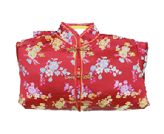  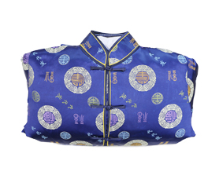
寿衣  套装  二 | 棉衣 | 690元 | 元/套 | 市场调节价 | 聚酯纤维
寿衣  套装  二 | 夹衣 | 690元 | 元/套 | 市场调节价 | 聚酯纤维
寿衣  套装  二 | 衬衣 | 690元 | 元/套 | 市场调节价 | 聚酯纤维
寿衣  套装  二 | 披风 | 690元 | 元/套 | 市场调节价 | 聚酯纤维
寿衣  套装  二 | 罩裤 | 690元 | 元/套 | 市场调节价 | 棉+涤纶
寿衣  套装  二 | 棉裤 | 690元 | 元/套 | 市场调节价 | 聚酯纤维
寿衣  套装  二 | 衬裤 | 690元 | 元/套 | 市场调节价 | 聚酯纤维
上下被 |  | 136元 | 元/套 | 市场调节价 | 上下被：棉+聚酯纤维  软枕：聚酯纤维 | 1820mm*820mm | 合格品 | / | 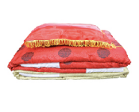
 |  |  |  |  |  | 450mm*320mm | 合格品 | /
鞋子 |  | 20元 | 元/双 | 市场调节价 | 聚酯纤维 | 23CM-28CM 男/女 | 合格品 | / | 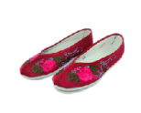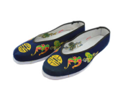
头脚枕 |  | 28元 | 元/个 | 市场调节价 | 聚酯纤维 | 270mm*60mm | 合格品 | / | 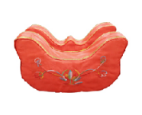
袜子 |  | 3元 | 元/双 | 市场调节价 | 纯棉 | 均码 | 合格品 | / | 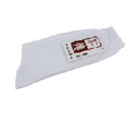
棺罩 |  | 96元 | 元/个 | 市场调节价 | 植绒布 | 2050mm*600mm*380mm | 合格品 | / | 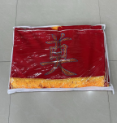
骨灰袋 |  | 7元 | 元/个 | 市场调节价 | 棉 | 400mm*250mm | 合格品 | / | 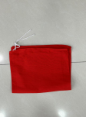
防尘罩 |  | 10元 | 元/个 | 市场调节价 | 绸布 | 300mm*230mm | 合格品 | / | 
红布 |  | 7元 | 元/个 | 市场调节价 | 绸布 | 1000mm*1000mm | 合格品 | / | 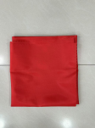
无烟香 |  | 21元 | 元/个 | 市场调节价 | 檀香粉 | 香长度320mm | 合格品 | / | 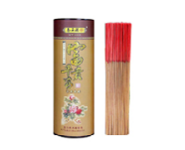
黑纱 |  | 0.4元 | 元/个 | 市场调节价 | 涤纶 | 平铺220mm*宽130mm*围4200mm | 合格品 | / | 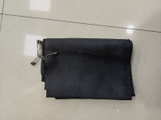
白腰带 |  | 5元 | 元/个 | 市场调节价 | 化纤 | 3000mm*200mm | 合格品 | / | 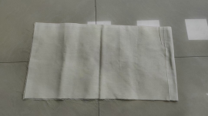
相框黑花 |  | 7元 | 元/个 | 市场调节价 | 棉麻 | 直径150mm | 合格品 | / | 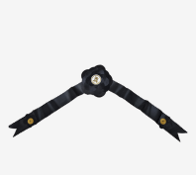
奠布 |  | 25元 | 元/个 | 市场调节价 | 塑纸 | 1000mm*1100mm | 合格品 | / | 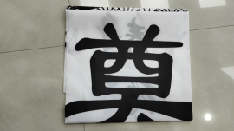
白桌布 |  | 35元 | 元/个 | 市场调节价 | 磨毛布 | 2000mm*2000mm | 合格品 | / | 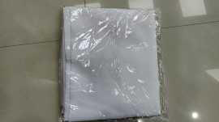
电子蜡烛（配电池） |  | 40元 | 元/个 | 市场调节价 | 石蜡 | 直径50mm，高200mm | 合格品 | / | 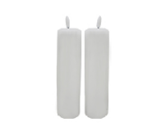
电子香炉 |  | 58元 | 元/个 | 市场调节价 | ABS | 直径100mm，高度180mm | 合格品 | / | 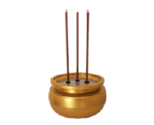
香炉 |  | 42元 | 元/个 | 市场调节价 | 陶瓷 | 直径100mm，高度75mm | 合格品 | / | 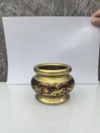
白蜡烛 |  | 40元 | 元/个 | 市场调节价 | 植物蜡 | 直径58mm，高度188mm | 合格品 | / | 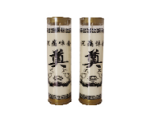
灵牌 |  | 40元 | 元/个 | 市场调节价 | 木质 | 115mm*42mm*170mm | 合格品 | / | 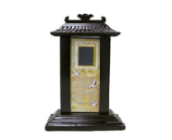
供桌 |  | 200元 | 元/个 | 市场调节价 | 密度板+铁 | 1000mm*600mm*750mm | 合格品 | / | 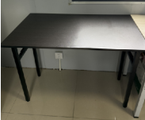
遗像架 |  | 28元 | 元/个 | 市场调节价 | 亚克力 | 200mm*200mm*150mm | 合格品 | / | 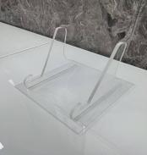
签到本（配笔） |  | 16元 | 元/本 | 市场调节价 | 铜版纸 | 290mm*220mm | 合格品 | / | 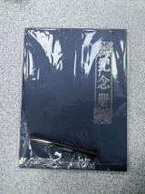
绢花花圈（租） |  | 30元 | 元/个 | 市场调节价 | 仿真绢花， | 直径1080mm，高1700mm | 合格品 | / | 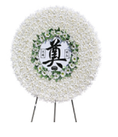
菊花 |  | 2元 | 元/支 | 市场调节价 | 白菊、黄菊 | 花杆长：50cm 花头直径：0.7cm | B级 | / | 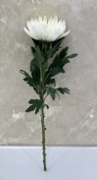
花篮50（租） |  | 50元 | 元/个 | 市场调节价 | 白菊、散叶（因季节可更换） | 高：170cm 宽：50cm | 合格品 | / | 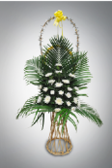
花篮80（租） |  | 80元 | 元/个 | 市场调节价 | 白菊、百合、散叶（因季节可更换） | 高：190cm 宽：50cm | 合格品 | / | 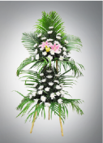
花篮130（租） |  | 130元 | 元/个 | 市场调节价 | 白菊、康乃馨、百合、散叶（因季节可更换） | 高：200cm 宽：50cm | 合格品 | / | 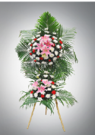
花篮100（售） |  | 100元 | 元/个 | 市场调节价 | 白菊、黄菊、红扶郎、散叶（因季节可更换） | 高：170cm 宽：50cm | 合格品 | / | 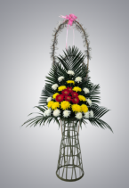
花篮500（售） |  | 500元 | 元/个 | 市场调节价 | 白菊、黄扶郎、百合、紫洋兰、剑叶、散叶（因季节可更换） | 高：200cm 宽：60cm | 合格品 | / | 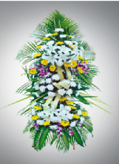
花篮700（售） |  | 700元 | 元/个 | 市场调节价 | 白洋兰、百合、剑兰、剑叶、散叶（因季节可更换） | 高：200cm 宽：70cm | 合格品 | / | 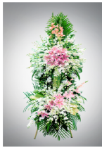
鲜花花圈780（售） |  | 780元 | 元/个 | 市场调节价 | 白菊、百合、黄扶郎、紫洋兰、散叶（因季节可更换） | 高：185cm 直径：100cm | 合格品 | / | 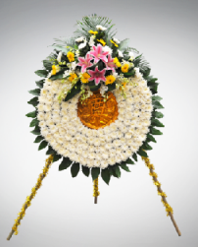
十字架花篮880（售） |  | 880元 | 元/个 | 市场调节价 | 红玫瑰、百合、白洋兰、剑叶、黄金鸟、散叶（因季节可更换） | 高：140cm 宽：60cm | 合格品 | / | 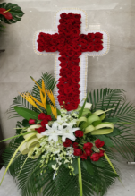
爱心花篮800（售） |  | 800元 | 元/个 | 市场调节价 | 白玫瑰、白洋兰、百合、散叶、八角金盘（因季节可更换） | 高：110cm 宽：55cm | 合格品 | / | 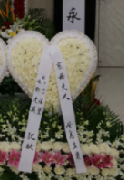
台花（售） |  | 100元 | 元/个 | 市场调节价 | 白菊、百合、康乃馨、散叶（因季节可更换） | 高：40cm 宽：45cm | 合格品 | / | 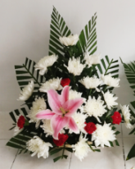
手花120（售） |  | 120元 | 元/个 | 市场调节价 | 百合（因季节可更换） | 高：55cm 宽：45mm | 合格品 | / | 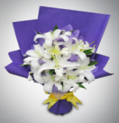
手花180（售） |  | 180元 | 元/个 | 市场调节价 | 玫瑰（因季节可更换） | 高：55cm 宽：45mm | 合格品 | / | 
备注：本表格公示的商品存货情况每3个月更新一次，公示期内存在商品存货情况变动的可能，具体以本单位实际库存情况为准，服务咨询电话:021-57831289/021-57838470。

